Le lion est mort ce soir
Henri Salvador
Date de sortie : 1962
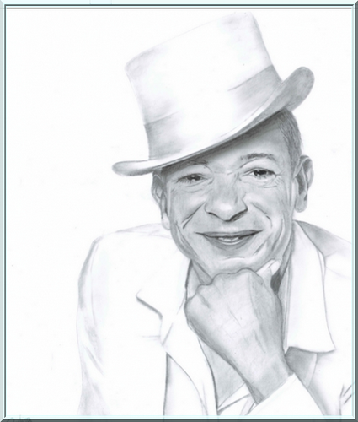
Dans la jungle, terrible jungle
Le lion est mort ce soir
Et les hommes tranquilles s'endorment
Le lion est mort ce soir
Tout est sage dans le village
Le lion est mort ce soir
Plus de rage, plus de carnage
Le lion est mort ce soir
L'indomptable, le redoutable
Le lion est mort ce soir
Viens ma belle, viens ma gazelle
Le lion est mort ce soir
Dans la jungle, terrible jungle
Le lion est mort ce soir
Dans la jungle, terrible jungle
Le lion est mort ce soir

Avec paroles Kids United :
https://www.youtube.com/watch?v=_NGO9z5VoF8
Sans paroles Henri Salvador :
https://www.youtube.com/watch?v=yGaIfuPIa7s

